Aufgabe für 08.06.

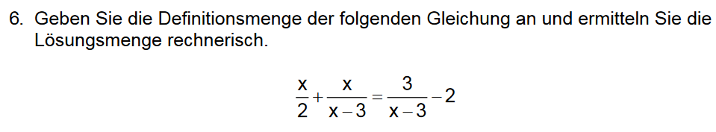

Jetzt nicht gleich wieder panisch schreiend auf die Straße laufen…
Schrittweise vorgehen:
1. Definitionsmenge bestimmen = welche Zahl darf x nicht sein, weil sonst ein Nenner den Wert 0 hat (Bsp. Nenner 1 – x x darf nicht 1 sein, da 1 – 1 = 0)?
ID = IR \ {…}
Definitionsmenge = alle reellen Zahlen außer {…}
2. Ganze Gleichung mit allen unterschiedlichen Hauptnennern multiplizieren
(Tipp: Hier sind’s zwei Hauptnenner) und sauber nochmal aufschreiben
3. Wegkürzen, was möglich ist, damit die Brüche verschwinden
4. Sauber zusammenfassen und alles auf eine Seite bringen, damit am Ende
x²… = 0 dasteht (bei dieser Aufgabe: x² + 3x – 18 = 0)
5. Lösungsformel anwenden und x₁ und x₂ angeben (falls es zwei Lösungen gibt)
(bei dieser Aufgabe x₁ = -6 und x₂ = 3)
6. Mit der Definitionsmenge von 1. vergleichen. Steht x₁ oder x₂ in deiner Klammer, ist das keine gültige Lösung!

